
. Pixeling, S.L.
Calle Ícaro, 36.
15172. Oleiros (A Coruña)

Guía de uso
Aplicación de automatización del RSCIEI

Instalación
Para utilizar la aplicación lo primero que se deberá hacer es copiar el archivo “Automatizacion.xlsm” y la “plantillaWord.dotx“ del directorio X y crear una carpeta con el nombre del proyecto que se quiera realizar que solo contenga estos dos archivos.
Para finalizar con la instalación, hacer clic derecho sobre el archivo “Automatizacion.xlsm” y pinchar en propiedades, dentro de la pestaña general, de la ventana de propiedades, activar la opción de desbloquear el archivo, de esta manera la macro definida con el código de la aplicación funcionará siempre.
Este paso solo será necesario si el archivo se vuelve a copiar en un directorio que dependa de la nube, si el archivo se copia en un directorio local, no será necesario desbloquearlo.

Guía
Abrir el archivo Automatizacion.xlsm, puedes renombrarlo si lo prefieres, pero no debes renombrar el archivo plantilla Word.
En la primera página podrás ver el Interfaz, el cual tiene esta apariencia.
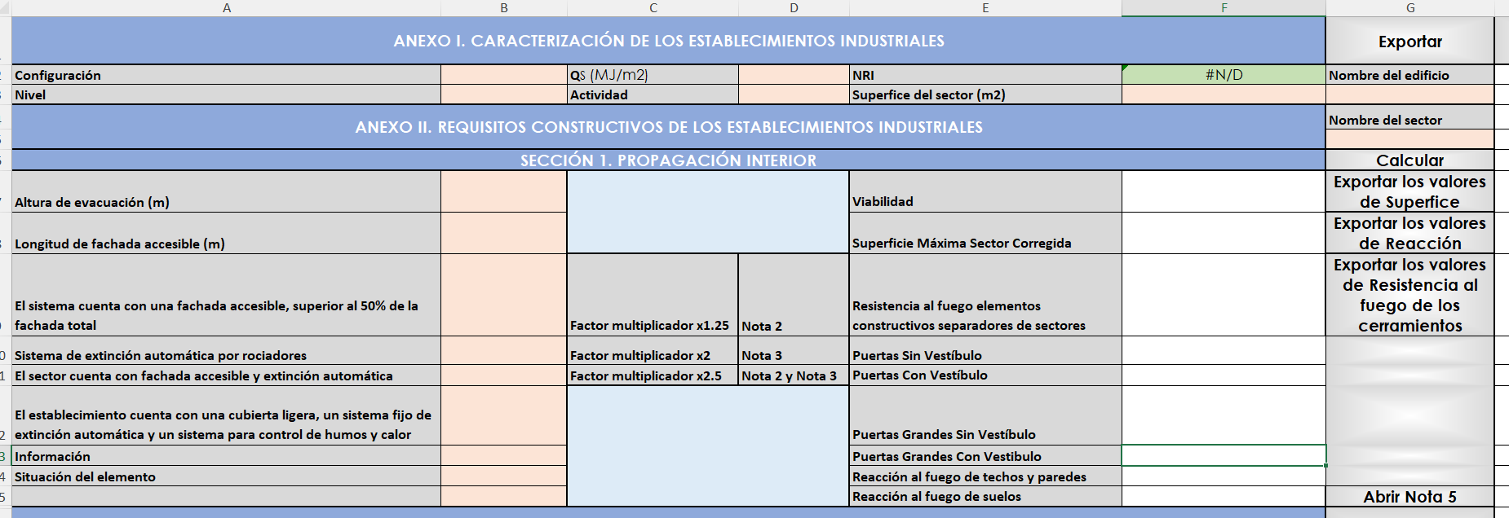
Figura 1: Apariencia Interfaz
Como se puede apreciar, el interfaz consta de diversos apartados, organizados en función de los anexos del RSCIEI.
Durante el uso de la aplicación la siguiente leyenda será la que identifique como interactuar con cada una de las celdas.
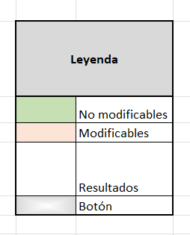
Figura 2: Leyenda aplicación

Las celdas no modificables son así por tres razones:
- La aplicación no tiene uso para estas celdas y sólo guardan el espacio para que la disposición del interfaz sea más agradable
- La aplicación realiza el cálculo de esta celda de forma automática en referencia al valor de otra celda
- El valor de esta celda es la misma para todos los proyectos estudiados, independientemente de las características propias de cada proyecto.
Las celdas modificables son aquellas con las que el usuario interactuará para introducir los datos dentro de la aplicación, idealmente para cada sector calculado se deben rellenar todas las celdas, en la práctica, las celdas más importantes son las asociadas al anexo 1, y las celdas de altura de evacuación, longitud de fachada accesible, situación del elemento y número de personas estimadas.
Si estas celdas no son rellenadas el programa dará un error al calcular las características correspondientes, este error aparecerá resaltado la casilla en la que debería aparecer el resultado, asociando una nota a dicha celda, en la nota aparecerá el mensaje explicando que valores faltan para poder tener el resultado.
Las celdas editables podrán modificarse introduciendo directamente un valor numérico o, en el caso de variables de tipo booleano o pertenecientes a un conjunto predefinido de opciones, mediante un desplegable que se mostrará automáticamente al seleccionar la celda, permitiendo elegir entre las opciones asociadas.
Se ha de tener cuidado en que las opciones no se contradigan entre sí, la relación de actualización de las celdas en Excel tiene una mala implementación, por lo que el técnico debe contrastar que las opciones no se contradigan.

Funcionamiento de las variables booleanas
Cada sección tiene sus variables asociadas, por simplificación, las variables booleanas están orientadas a que en caso de que dentro de una sección exista alguna variable activada a valor verdadera, sea fácilmente entendible cuales son excluyentes entre sí, por ejemplo en la sección 1 tenemos las siguientes opciones.
- El sistema cuenta con una fachada accesible, superior al 50% de la fachada total
- Sistema de extinción automática por rociadores.
- El sector cuenta con fachada accesible y extinción automática.
- El establecimiento cuenta con una cubierta ligera, un sistema fijo de extinción automática y un sistema para control de humos y calor.
Las tres primeras opciones son excluyentes entre sí y afectan al valor de la superficie total del sector, sin embargo, la última es independiente, al añadir la consideración de cubierta ligera y no tener en cuenta la fachada accesible, además, afecta a los valores de la resistencia de los elementos, por lo que esta resaltada de otro color, y se puede activar al mismo tiempo que las otras variables.
En el cálculo de la superficie según los elementos de nota 5 se puede considerar una excepción, las variables booleanas son aditivas e independientes, es decir, deben ser activadas siempre que se sucedan, aunque se activen de forma reincidente los distintos valores.
En la sección 3 todas las variables booleanas son excluyentes entre sí, en la sección 5, que sólo tiene dos opciones, las variables son excluyentes entre sí.
En el Anexo III, se muestra la necesidad de instalar un elemento de activa o no, el elemento puede estar instalado y no ser exigido por la norma.
Esto es importante, se ha considerado que los elementos pueden ser necesarios, pero no estar instalados, por lo que el técnico deberá informar de esta situación durante el análisis del sector.
Las celdas de resultados son aquellas donde aparecerán los cálculos realizados por la aplicación, siempre que se esté estudiando un nuevo sector se debe calcular cada uno de los apartados estudiados por separado, es decir, pulsar el botón de calcular para cada una de las secciones, y en el caso de que sea necesario, también pulsar el botón de calcular de nota 5.
Los botones, tienen una funcionalidad clara, calculan los resultados de cada sección, exportan los resultados a sus tablas correspondientes, o generan el archivo Word asociado al análisis.
Botones de cálculo: Cuando son pulsados, rellenan las celdas de resultados con los valores cotejados desde el RSCIEI asociados al anexo y sección correspondientes, dando un resultado claro en el caso de que todos los datos este bien introducidos o marcando la casilla de resultado con una nota que define el error por el cuál no se ha podido obtener el resultado.
Botones de exportación: Hay de dos tipos, por anexo y sección estudiada y exportación general de todos los valores a las tablas.
Con estos botones llevamos la información de las celdas de resultados a sus tablas correspondientes, este paso es necesario para finalmente generar el informe, pues el mismo se genera desde la información de las tablas de las hojas de soporte, (Anx. II Sup, Anx. II Reac, etc), se puede analizar si las tablas están bien construidas pulsando en sus hojas correspondientes y modificando cada línea si se ve necesario, como se explica en el siguiente apartado.
El botón de exportación de todas las tablas toma todos los resultados y los lleva a sus tablas correspondientes, se utiliza en el caso de que el sector se haya estudiado por completo y se sepa que todos los resultados son correctos.
En este caso se le ofrecerá al usuario la posibilidad de exportar los valores de superficie normal, o los calculado con nota 5, pulsando “Si” en el caso de que quiera los valores de la superficie normal, y pulsando “No”, en el caso de que quiera los valores calculados de nota 5
Botones de generación del informe: Al pulsarlo empieza a generarse el informe, este paso se explica en el último apartado del presente manual.

Tablas y Notas
El técnico tiene la opción de agregar las notas que considere convenientes al informe, escribiendo en la columna definida para las notas, además, los resultados deberán ser agregados a sus tablas, por lo que al realizar el cálculo de los resultados de un sector, el técnico podrá exportar los resultados de forma individuales con cada botón de exportar, o hacerlo de forma general de todos los resultados del sector, con el botón situado en la parte inferior del interfaz.
En la hoja de Textos, el técnico podrá modificar los textos que quiere que aparezcan antes de cada tabla, y en las hojas definidas para cada tabla (Anx. II Sup, Anx. II Reac, etc) podrá comprobar que valores configuran estas tablas, si falta alguno, o incluso modificar las tablas de forma manual, manteniendo la estructura de cada línea.
Los textos que aparecen en el informe están orientados a que los valores de configuración y Nri del edificio sean los que aparecen en el interfaz en el momento de apretar el botón de exportar tablas a Word.
También se le da la opción al técnico de añadir las notas que considere oportunas al final del informe, estas pueden ser escritas en la columna orientada a tal efecto, colocada al lado derecho del interfaz.

Generación del informe
Por último el técnico debe pulsar el botón de “Exportar tablas a Word”, de esta manera se comenzará el proceso de generación del informe, el cuál aparecerá en el escritorio al finalizar este proceso con el nombre “Tablas_informe”, es muy importante antes de este paso cerrar todas las otras instancias abiertas de Excel y Word dentro del ordenador del técnico, este proceso usa el portapapeles entre las dos aplicaciones y podría bloquearse si existen instancia abiertas del paquete office dentro de la sesión activa del técnico.
Este proceso tarda unos minutos, se aconseja realizar otras tareas que no afecten a las herramientas del paquete office, pues el proceso no ocupa capacidad de procesamiento del sistema, sin embargo necesita tiempo para sincronizar la instancia de Word y Excel activas.

